**🡪nine Nine** 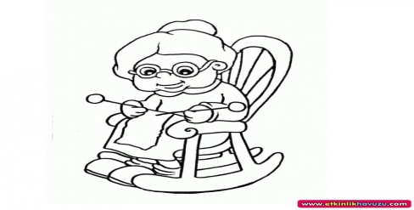

**ne**

**ni**



**🡪 nal Nal**

**l**

**na**

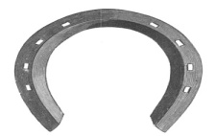



**l**

**Ni**



🡪**Nil**



🡪**Nail** 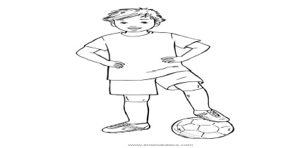

**il**

**Na**





**nek**

**i**

🡪**inek**



.

**Oku ve Yaz**

N N N N N n n n n n n n n n

nal

nine

inek

nane

anne

ilan

anla

Ekin

ani

ninni

Kenan

Nil

Nail

ona

ana

Aşağıdaki metinleri çok okuyalım

NİNE İLE ANNE

Anne naneli  al.

Anne Nil ile  al.

Nil annene  al.

Nil ninene  al.

Anne ile ninene  al.

EK

Nine kalk

Kekik ek.

Nane ile kekik ek.

Kalk nine kalk.

Kalk anne kalk.

Kekik ile nane ek.

Aşağıdaki satırda verilen sayı kadar resmi boyayıp sayıyı satıra yazar mısın?

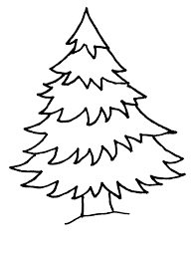



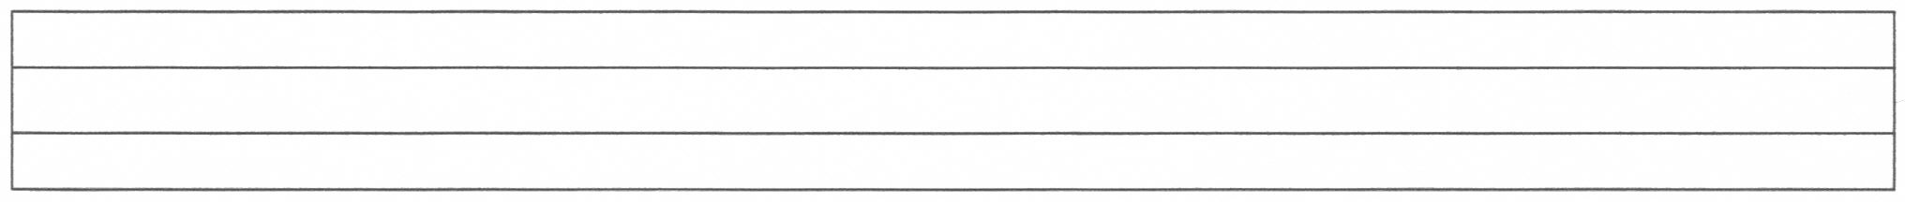13 13 13 13 13 13

 [](http://www.google.com.tr/imgres?q=boyamalar&start=123&hl=tr&biw=1024&bih=571&tbm=isch&tbnid=RqHlQxZzgEQ01M:&imgrefurl=http://www.forumacil.com/cocuk-cizimleri-yazilar/230465-cicek-boyama-sayfalari-bitkileri-sevdiren-boyamalar.html&docid=uY71MgtpkC3W-M&imgurl=http://img141.imageshack.us/img141/802/iekboyamasayfalarbitkil.gif&w=360&h=480&ei=WFGpUKLkLobg4QSGp4CgDw&zoom=1&iact=hc&vpx=316&vpy=177&dur=2515&hovh=259&hovw=194&tx=112&ty=153&sig=117120428223801175989&page=6&tbnh=129&tbnw=97&ndsp=26&ved=1t:429,r:22,s:123,i:164)

[](http://www.google.com.tr/imgres?q=boyamalar&start=123&hl=tr&biw=1024&bih=571&tbm=isch&tbnid=RqHlQxZzgEQ01M:&imgrefurl=http://www.forumacil.com/cocuk-cizimleri-yazilar/230465-cicek-boyama-sayfalari-bitkileri-sevdiren-boyamalar.html&docid=uY71MgtpkC3W-M&imgurl=http://img141.imageshack.us/img141/802/iekboyamasayfalarbitkil.gif&w=360&h=480&ei=WFGpUKLkLobg4QSGp4CgDw&zoom=1&iact=hc&vpx=316&vpy=177&dur=2515&hovh=259&hovw=194&tx=112&ty=153&sig=117120428223801175989&page=6&tbnh=129&tbnw=97&ndsp=26&ved=1t:429,r:22,s:123,i:164)

[](http://www.google.com.tr/imgres?q=boyamalar&start=123&hl=tr&biw=1024&bih=571&tbm=isch&tbnid=RqHlQxZzgEQ01M:&imgrefurl=http://www.forumacil.com/cocuk-cizimleri-yazilar/230465-cicek-boyama-sayfalari-bitkileri-sevdiren-boyamalar.html&docid=uY71MgtpkC3W-M&imgurl=http://img141.imageshack.us/img141/802/iekboyamasayfalarbitkil.gif&w=360&h=480&ei=WFGpUKLkLobg4QSGp4CgDw&zoom=1&iact=hc&vpx=316&vpy=177&dur=2515&hovh=259&hovw=194&tx=112&ty=153&sig=117120428223801175989&page=6&tbnh=129&tbnw=97&ndsp=26&ved=1t:429,r:22,s:123,i:164)

14 14 14 14 14 14





15 15 15 15 15 15

